南投縣福龜國小101學年度推動兒童閱讀活動
-圖書室閱營造讀書情境佈置照片
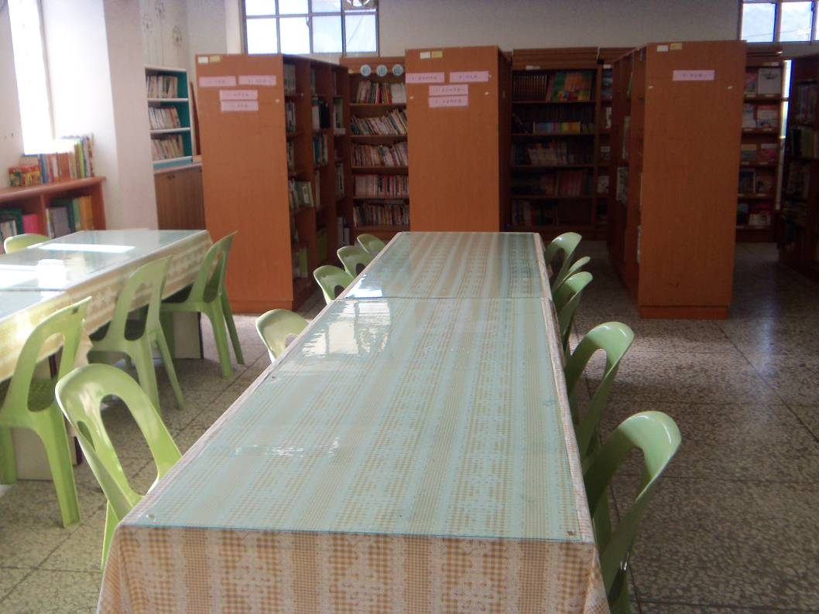
圖書室空間雖小，但書籍分類清楚、空間整齊排列
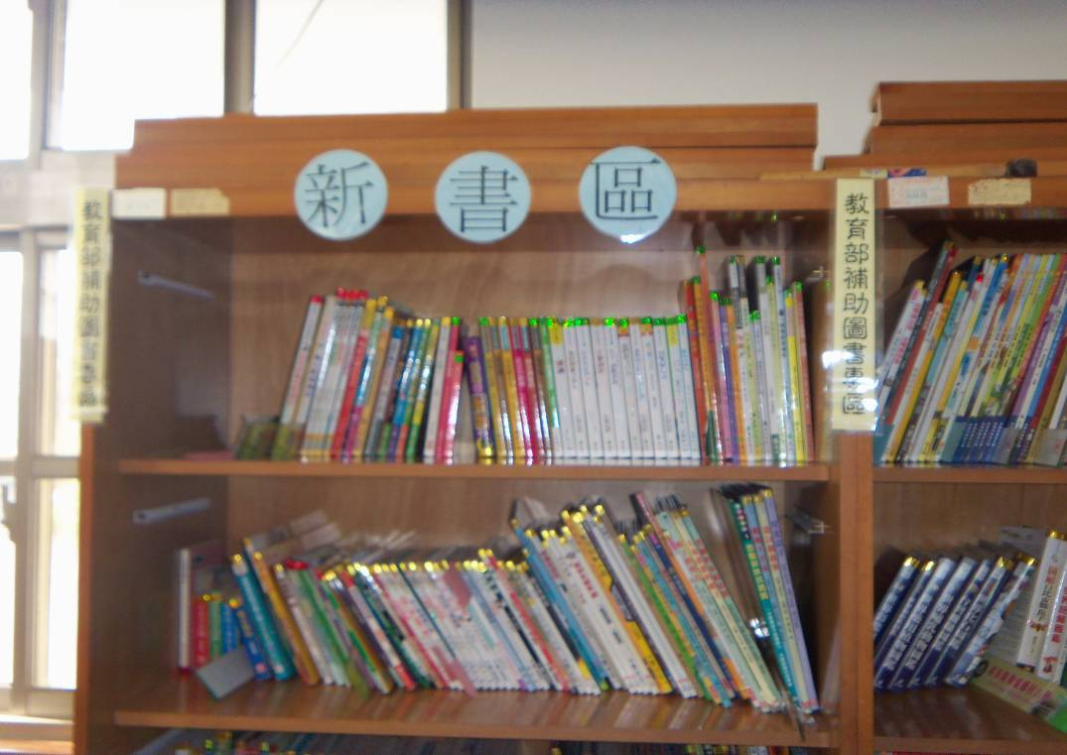

教育部補助或新書、舊書做記號分類排列放置。

